Desafío1. Curso Terminal.

1. Ve a tu carpeta personal (**/home/tunombre**).

Comando PWD:

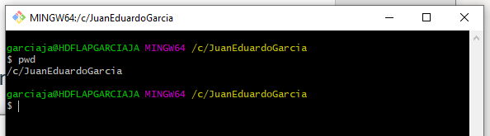

2. Crea una carpeta llamada **development** y entra en ella.

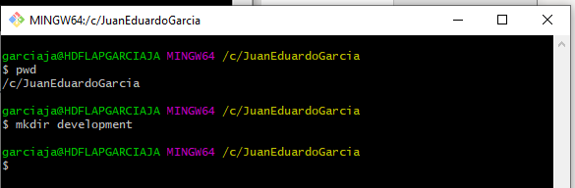

ls -a para ver los directorios:

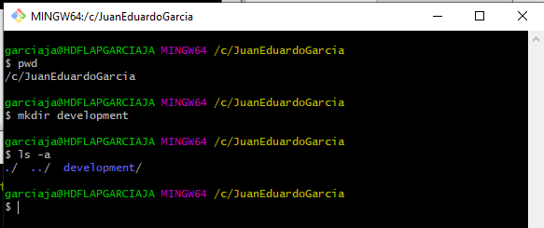

Entrar en la carpeta:

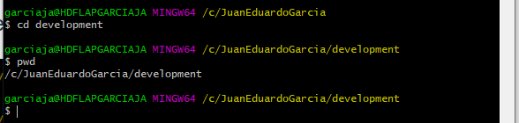

3. Crea una nueva carpeta con el nombre de “capacitacion” y entra en ella.

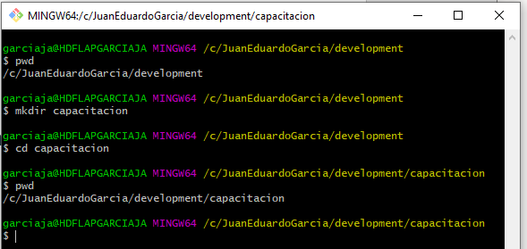

4. Mueve la carpeta que creaste a esta nueva

ubicación: **/home/tunombre/learning/tuproximocurso**.

Primero cree la ruta : **learning/tuproximocurso**.

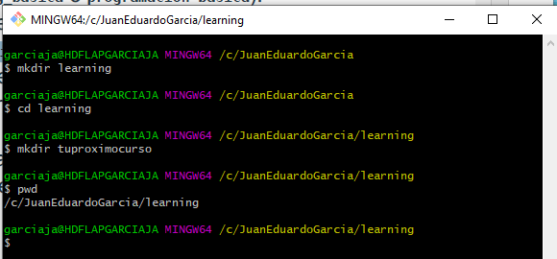

Estando en : **/home/tunombre/**

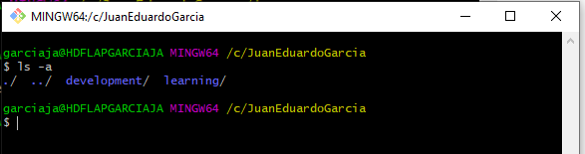

Ahora muevo el directorio capacitación (que está en **/home/tunombre/development**) a esta ubicación:

**/home/tunombre/learning/tuproximocurso**

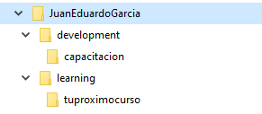 **antes**

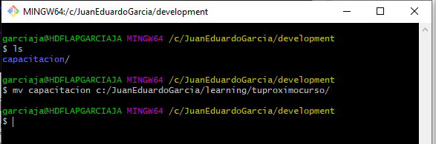

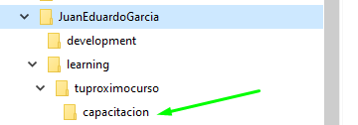 **después…**